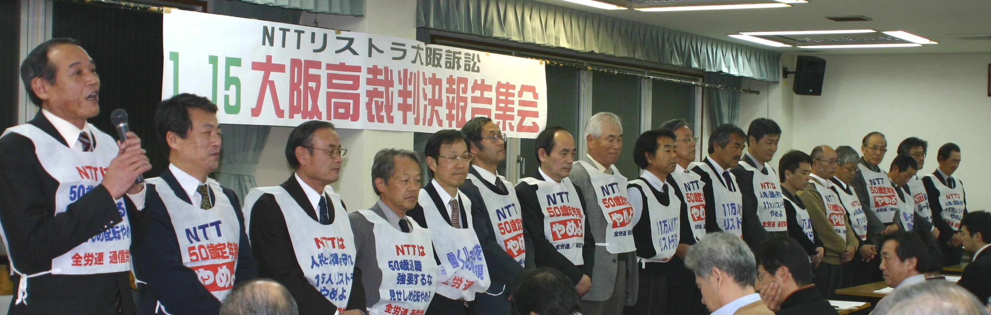
◆〒156-0043 東京都世田谷区松原３-４１-１５ ＮＴＴ松沢別館２Ｆ
連絡先０３－５３５５－７９３１ fax０３-５３５５-７９３０
ホームページ http://www.tcwu.org/
全労連・通信産業労働組合
全労連・通信産業労働組合
◆〒156-0043 東京都世田谷区松原３-４１-１５ ＮＴＴ松沢別館２Ｆ
連絡先０３－５３５５－７９３１ fax０３-５３５５-７９３０
ホームページ http://www.tcwu.org/
ＮＴＴ 万人リストラを断罪
大阪高裁で大勝利判決
11
ＮＴＴ 万人リストラを断罪
大阪高裁で大勝利判決
11
本日、大阪高等裁判所第６民事部（渡邉安一裁判長）は、ＮＴＴリストラ配転事件について、１審原告21名のうち、香川・徳島・岡山・大分から大阪への配転（大阪配転）を争った４名については１審に引き続き、請求を棄却したものの、大阪から名古屋への配転（名古屋配転）を争った17名については、そもそも業務上の必要性が認められず、違法な配転だったとした。
そして、17名のうち、老親の介護上の不利益性の著しい神野氏については120万円、糖尿病を患っていた市田氏については80万円、肺ガンを患っていた奥さんを残して単身赴任を余儀なくされた村上氏については120万円、妻の老親の介護上の不利益性が著しく、負担が高じて突発性難聴を発症した堀内氏については60万円の慰謝料の支払を命ずるとともに、そこまでの事情がない13名についても、新幹線通勤または単身赴任を余儀なくされることによる生活上の不利益を広く認めて、40万円の慰謝料の支払を命じた。神野氏、市田氏、村上氏については、大阪地裁も慰謝料の支払いを命じていたが、大阪高裁は、その金額もそれぞれ増額した。
本件は、２００２（平成14）年５月、ＮＴＴグループ各社が「利益の最大化」を図るために全国規模で強行した「11万人リストラ」が発端である。ＮＴＴ各社は、人件費削減のために、51歳以上の高年齢労働者をターゲットにした。しかしながら、高齢者をねらい打ちにした賃金切り下げがみちのく銀行事件最高裁判決により否定されていることから、ＮＴＴ各社は、こうした高年齢者を一旦退職させ、急造したアウトソーシング会社へ大幅な賃金ダウンで再雇用するという、実質は転籍を強要するスキームを採用し、企業外に放逐するという手法をとった。もちろん、転籍は当該労働者の個別の同意が必要であることから、会社はこの同意を取りつけるために、さまざまな圧力を加えた。
原告らは、こうした圧力に抗して転籍に応じなかったものであるが、彼らが引き続き同じ業務に従事できるとなれば、泣く泣く転籍に応じた者たちに示しがつかないと考えたＮＴＴ西日本が、原告らを香川・徳島・岡山・大分から大阪へ（大阪配転）、そして大阪から名古屋へと（名古屋配転）、遠隔地に配転したのが本件配転である。それは、会社の労務政策に従わなかった者に対する見せしめ・報復以外の何物でもなかった。
原告らは、定年間際になって初めて、単身赴任や新幹線通勤を強制された。本人が持病を抱えていようと、家族に病人や要介護老人がいようと、お構いなしだった。また、配転先で命じられた仕事は、およそ契約獲得見込みの乏しいシャッター商店街に対する光通信販売や単調なパソコン入力作業などといった、仕事とは名ばかりの、不合理きわまりないものであり、原告らの労働者としての誇りを大きく傷つけるものであった。
今回の高裁判決は、こうしたＮＴＴ西日本の非道な労務政策を断罪するものである。
とりわけ、名古屋配転の必要性それ自体が否定されたことは、高裁判決はそこまで踏みこんでいないにしても、ＮＴＴ西日本に不当な動機目的があったことを裏付けるものといえる。
大阪配転についても、結論としては必要性は認めたものの、それは、アウトソーシングによって担当業務がなくなったために、新たな業務を創出する必要が生じたからという、いわば消極的な理由でしかない。高裁判決は、１審原告らの従事した営業活動が実益に乏しいものであったこと、研修内容も貧弱でソリューション営業の技能が身につくものではないこと、実際にＯＪＴによるスキルアップの機会も用意されていなかったことなど、１審原告らの主張をほとんど認めている。これは、大阪地裁判決を大きく乗り越えた点である。
本件配転に対しては、東京、札幌、静岡、名古屋、大阪、松山、福岡の７地裁に配転無効確認等を求める訴訟が提起され、たたかわれてきた。
本日の判決は、大阪地裁判決を大きく超える大勝利の判決である。
ＮＴＴ各社は、本件リストラが裁判所によって厳しく断罪されたことを重く受けとめ、公共性を守るべき原点に戻って、本日の判決に上告等をすることなく、早急に、誠意をもって団体交渉の場で解決するよう求めるものである。

・ＮＴＴリストラ反対大阪訴訟原告団
・ＮＴＴリストラ反対大阪訴訟弁護団
・全労連ＮＴＴリストラ反対闘争本部
・ＮＴＴリストラ事件大阪支援共闘会議
・通信産業労働組合

